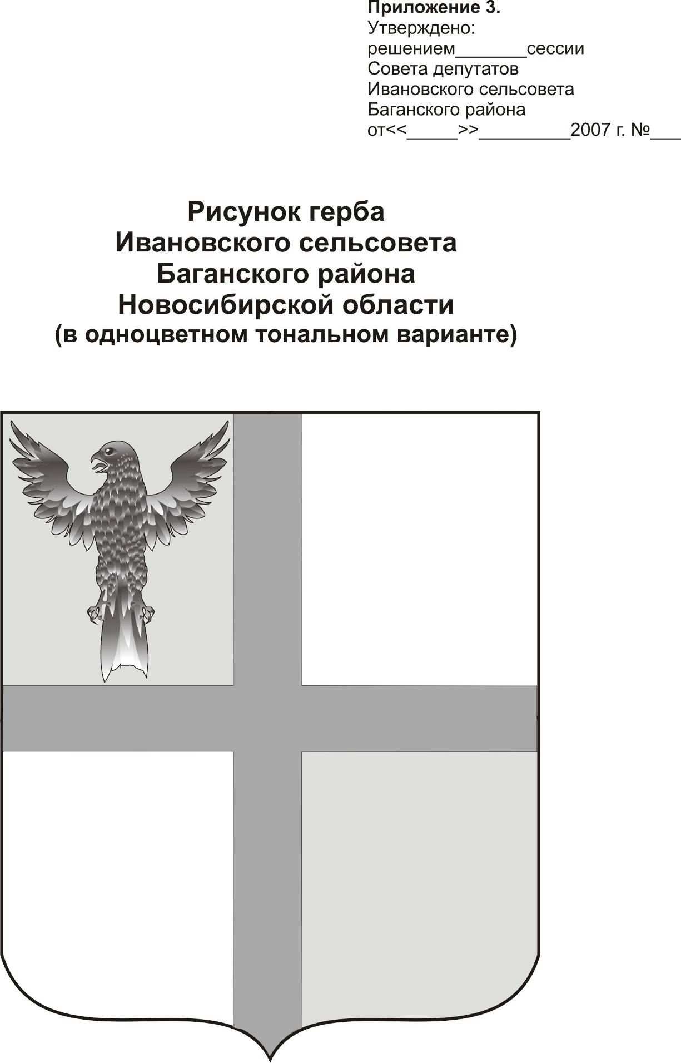
АДМИНИСТРАЦИЯ ИВАНОВСКОГО СЕЛЬСОВЕТА
БАГАНСКОГО РАЙОНА НОВОСИБИРСКОЙ ОБЛАСТИ

ПОСТАНОВЛЕНИЕ

15.09.2014 № 50
с.Ивановка

Об утверждении регламента по информационному взаимодействию лиц, осуществляющих поставки ресурсов, необходимых для предоставления коммунальных услуг и (или) оказывающих коммунальные услуги в многоквартирных и жилых домах либо услуги (работы) по содержанию и ремонту общего имущества собственников помещений в многоквартирных домах, при предоставлении информации

В целях реализации части 4 статьи 165 Жилищного кодекса Российской Федерации, руководствуясь постановлением Правительства Российской Федерации от 28.12.2012 г. № 1468 «О порядке предоставления органам местного самоуправления информации лицами, осуществляющими поставки ресурсов, необходимых для предоставления коммунальных услуг и (или) оказывающих коммунальные услуги в многоквартирных и жилых домах либо услуги (работы) по содержанию и ремонту общего имущества собственников помещений в многоквартирных домах»,
ПОСТАНОВЛЯЮ:
1. Утвердить прилагаемый регламент по информационному взаимодействию лиц, осуществляющих поставки ресурсов, необходимых для предоставления коммунальных услуг и (или) оказывающих коммунальные услуги в многоквартирных и жилых домах либо услуги (работы) по содержанию и ремонту общего имущества собственников помещений в многоквартирных домах, при предоставлении информации.
2. Контроль за исполнением постановления оставляю за собой.

Глава Ивановского сельсовета

Баганского района Новосибирской области Н.Б.Шульга

Ритер Екатерина Андреевна

39-219

УТВЕРЖДЕН
постановлением администрации

Ивановского сельсовета
от 15.09.2014г. №50

РЕГЛАМЕНТ
по информационному взаимодействию лиц, осуществляющих поставки ресурсов, необходимых для предоставления коммунальных услуг и (или) оказывающих коммунальные услуги в многоквартирных и жилых домах либо услуги (работы) по содержанию и ремонту общего имущества собственников помещений в многоквартирных домах, при предоставлении информации

- Общие положения
1.1. Регламент администрации Ивановского сельсовета по «Информационному взаимодействию лиц, осуществляющих поставки ресурсов, необходимых для предоставления коммунальных услуг и (или) оказывающих коммунальные услуги в многоквартирных и жилых домах либо услуги (работы) по содержанию и ремонту общего имущества собственников помещений в многоквартирных домах, при предоставлении информации» (далее по тексту – информационное взаимодействие), разработан в целях реализации части 4 статьи 165 Жилищного кодекса Российской Федерации.
1.2. Муниципальная функция по информационному взаимодействию возложена на Администрацию Ивановского сельсовета.
Адрес администрации Ивановского сельсовета: 632787 Новосибирская область, Баганский район, село Ивановка, ул. Центральная,27
Адрес электронной почты: ivanovka-adm@mail.ru
Адрес сайта в сети Интернет: www.ivanovski.ru
График работы: - начало работы – 09 часов 00 минут;
- окончание работы - 17 часов 00 минут;
- перерыв – с 13 часов 00 минут до 14 часов 00 минут.

2. Участники информационного взаимодействия

Участниками информационного взаимодействия являются:
- Администрация Ивановского сельсовета;
- организации, осуществляющие поставку в многоквартирные дома ресурсов, необходимых для предоставления коммунальных услуг (далее – ресурсоснабжающие организации);
- организации, осуществляющие предоставление коммунальных услуг в многоквартирных и жилых домах (управляющие организации, ТСЖ, жилищные кооперативы, жилищно-строительные кооперативы и иные специализированные потребительские кооперативы);
- ресурсоснабжающие организации, если ими заключен с собственниками помещений в многоквартирном доме, избравшими способ управления многоквартирным домом - непосредственное управление договор предоставления коммунальных услуг;
- лица, оказывающие услуги (выполняющие работы) по содержанию и ремонту общего имущества собственников помещений в многоквартирных домах на основании договоров, предусматривающих оказание таких услуг (выполнение таких работ) (договоры управления многоквартирным домом либо договоры на оказание услуг (выполнение работ) по содержанию и ремонту общего имущества собственников помещений в многоквартирных домах), в том числе управляющие организации, а также товарищества и кооперативы, оказывающие такие услуги (выполняющие такие работы), если собственниками помещений в многоквартирном доме избран способ управления непосредственное управление;
- лица, отвечающие за эксплуатацию объектов коммунальной и инженерной инфраструктуры, на территории Ивановского сельсовета.

- Порядок информационного взаимодействия при передаче информации

  - Порядок предоставления информации в форме электронного паспорта
многоквартирного дома или электронного паспорта жилого дома:
3.1.1. С момента утверждения в установленном порядке формы электронного документа администрация Ивановского сельсовета размещает в открытом доступе на официальном сайте администрации Ивановского сельсовета (далее – официальный сайт) в информационно-телекоммуникационной сети «Интернет» (далее – сеть «Интернет):
- форму электронного паспорта для заполнения лицами, осуществляющими поставку коммунальных услуг и (или) оказание услуг;
- сведения о выделенном адресе электронной почты для получения информации.
3.1.2. Обязанность по предоставлению информации возникает:
- в отношении лиц, осуществляющих оказание коммунальных услуг в многоквартирных и жилых домах;
- в отношении лиц, осуществляющих поставку в многоквартирные дома ресурсов, необходимых для предоставления коммунальных услуг, оказание услуг (выполнение работ) по содержанию и ремонту общего имущества собственников помещений в многоквартирном доме, - со дня заключения соответствующего договора.
3.1.3. С момента возникновения обязанности по предоставлению информации ежемесячно до 15 числа месяца, следующего за отчетным, лица осуществляющие поставку коммунальных ресурсов и (или) оказание услуг, заполняют форму электронного паспорта и направляют на выделенный адрес электронной почты администрации Ивановского сельсовета в форме электронного документа, подписанного лицом, имеющим право действовать без доверенности от имени организации, либо лицом, уполномоченным на подписание указанного документа доверенностью, с использованием усиленной квалифицированной электронной подписи. При этом электронная подпись передается отдельным файлом в рамках единого сеанса электронного обмена (транзакции).
3.1.4. Форма электронного паспорта заполняется отдельно по каждому многоквартирному дому или жилому дому, в части, касающейся поставляемых ими ресурсов, необходимых для предоставления коммунальных услуг, оказываемых услуг (выполняемых работ).
3.1.5. Администрация Ивановского сельсовета обеспечивает направление автоматического ответного сообщения о факте получения информации.
3.1.6. Обязанность по предоставлению информации лиц, осуществляющих поставку коммунальных ресурсов и (или) оказание услуг, считается выполненной при получении автоматического ответного сообщения, предусмотренного пунктом 3.1.5 настоящего регламента, при условии надлежащего заполнения и подписания формы электронного паспорт.
3.1.7. В случае некорректного заполнения и (или) некорректного подписания формы электронного паспорта лицом, осуществляющим поставку коммунальных ресурсов и (или) оказание услуг, администрация Ивановского сельсовета в течении двух рабочих дней со дня получения электронного паспорта направляет посредством выделенного адреса электронной почты соответствующее извещение о необходимости внесения корректировок с указанием замечаний, которые необходимо устранить.
3.1.8 Лицо, осуществляющее поставку коммунальных ресурсов и (или) оказание услуг, получившее извещение, обязано в течении пяти рабочих дней устранить замечания, перечисленные в извещении администрации Ивановского сельсовета, и направить доработанную форму электронного паспорта в адрес администрации Ивановского сельсовета.
3.2. Порядок предоставления информации в форме электронного документа для предоставления информации о состоянии расположенных на территории Ивановского сельсовета объектов коммунальной и инженерной инфраструктуры (далее – электронный документ об объектах коммунальной и инженерной инфраструктуры):
3.2.1. С момента утверждения в установленном порядке формы электронного документа об объектах коммунальной и инженерной инфраструктуры администрация Ивановского сельсовета размещает в открытом доступе на официальном сайте в сети «Интернет»:
- форму электронного документа об объектах коммунальной и инженерной инфраструктуры для заполнения лицами, отвечающими за эксплуатацию объектов коммунальной и инженерной инфраструктуры, расположенной на территории Ивановского сельсовета;
- сведения о выделенном адресе электронной почты для получения информации.
3.2.2. Ежемесячно до 15 числа месяца, следующего за отчетным, лица отвечающие за эксплуатацию объектов коммунальной и инженерной инфраструктуры, расположенной на территории Ивановского сельсовета, на выделенный адрес электронной почты администрации Ивановского сельсовета электронный документ, подписанный лицом, имеющим право действовать без доверенности от имени организации, либо лицом, уполномоченным на подписание указанного документа доверенностью, с использованием усиленной квалифицированной электронной подписи. При этом электронная подпись передается отдельным файлом в рамках единого сеанса электронного обмена (транзакции).
3.2.3. Администрация Ивановского сельсовета обеспечивает направление автоматического ответного сообщения о факте получения информации.
3.2.4. Обязанность по предоставлению информации лиц, отвечающих за эксплуатацию объектов коммунальной и инженерной инфраструктуры, считается выполненной при получении автоматического ответного сообщения, предусмотренного пунктом 3.2.3 настоящего регламента, при условии надлежащего заполнения и подписания формы электронного паспорт.
3.2.5. В случае некорректного заполнения и (или) некорректного подписания формы электронного документа об объектах коммунальной и инженерной инфраструктуры лицом, отвечающим за эксплуатацию объектов коммунальной и инженерной инфраструктуры, администрация Ивановского сельсовета в течении двух рабочих дней со дня получения формы электронного документа направляет посредством выделенного адреса электронной почты соответствующее извещение о необходимости внесения корректировок с указанием замечаний, которые необходимо устранить.
3.2.6. Лицо, отвечающее за эксплуатацию объектов коммунальной и инженерной инфраструктуры, получившее извещение, обязано в течении пяти рабочих дней устранить замечания, перечисленные в извещении администрации Ивановского сельсовета, и направить доработанную форму электронного документа об объектах коммунальной и инженерной инфраструктуры в адрес администрации Ивановского сельсовета.
3.3. Порядок предоставления извещения об изменении перечня домов, для которых осуществляется поставка ресурсов, необходимых для предоставления коммунальных услуг, и (или) в которых осуществляется предоставление коммунальных услуг, оказание услуг (выполнение работ) по содержанию и ремонту общего имущества собственников помещений в многоквартирных домах, либо об изменении перечня услуг (работ, ресурсов), поставляемых в каждый дом:
3.3.1. Лица, осуществляющие поставку коммунальных ресурсов и (или) оказание услуг, в течение 10 дней со дня произошедших изменений направляют на выделенный адрес электронной почты администрации Ивановского сельсовета, извещение с приложением документов, подтверждающих изменения в форме электронного документа, подписанного лицом, имеющим право действовать без доверенности от имени организации, либо лицом, уполномоченным на подписание указанного документа доверенностью, с использованием усиленной квалифицированной электронной подписи. При этом электронная подпись передается отдельным файлом в рамках единого сеанса электронного обмена (транзакции).
3.3.2. Администрация Ивановского сельсовета обеспечивает направление автоматического ответного сообщения о факте получения информации.
3.3.4. Обязанность по предоставлению информации лиц, осуществляющих поставку коммунальных ресурсов и (или) оказание услуг, считается выполненной при получении автоматического ответного сообщения, предусмотренного пунктом 3.3.2 настоящего регламента, при условии надлежащего подписания извещения.
3.3.5. В случае ненадлежащего подписания извещения лицом, осуществляющим поставку коммунальных и (или) оказание услуг, администрация Ивановского сельсовета в течении двух рабочих дней со дня получения извещения направляет соответствующее извещение посредством выделенного адреса электронной почты.
3.3.6. Лицо, осуществляющее поставку коммунальных ресурсов и (или) оказание услуг, получившее сообщение, обязано в течение пяти рабочих дней устранить замечания, направить корректное извещение в адрес администрации Ивановского сельсовета.

